L’OASIS DE L’ATLANTIQUE

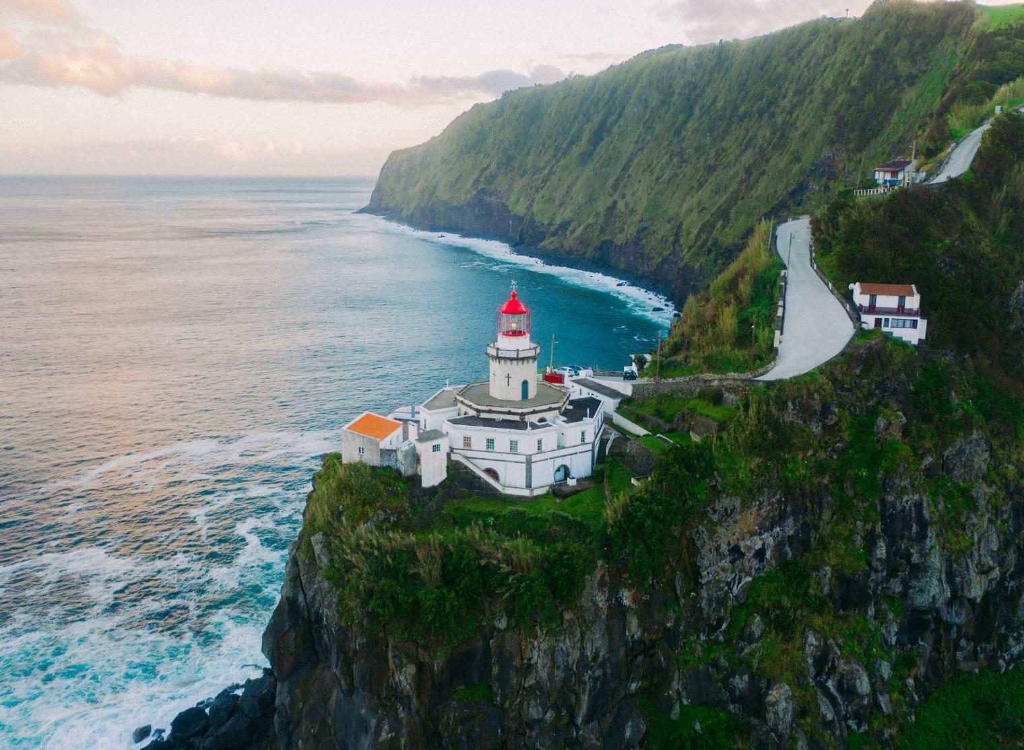

AÇORES
10 JOURS FRANCE / FRANCE
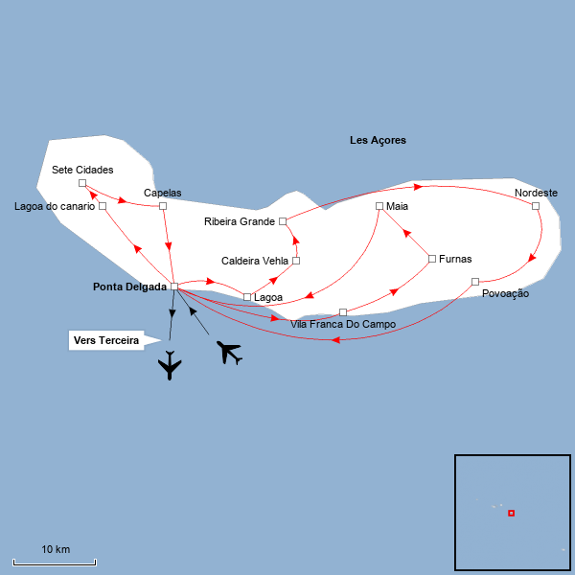

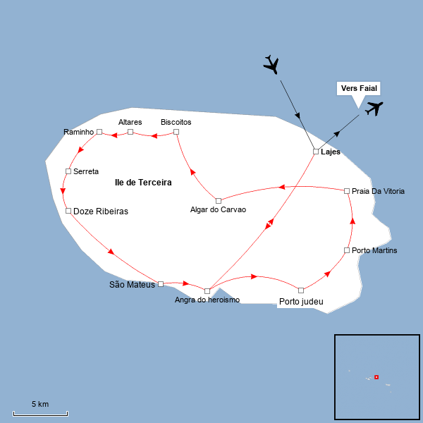
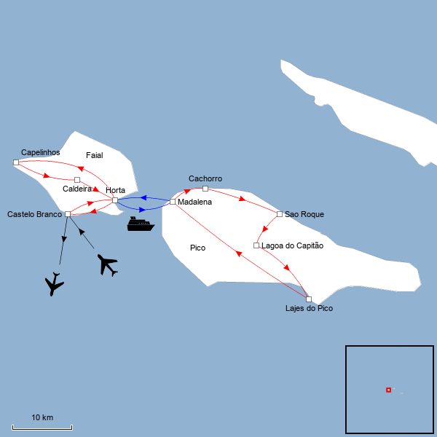

L’OASIS DE L’ATLANTIQUES FRANCE / FRANCE

Véritable paradis perdu comptant 9 îles, l’archipel des Açores fait rêver. Son nom est dans toutes les têtes en raison de son fameux anticyclone qui agrémente nos bulletins météo quotidien. Mais savez-vous qu’en plein océan Atlantique Nord, dans cet archipel au climat subtropical, à seulement 1500 km au large de Lisbonne, vous pouvez découvrir des paysages enchanteurs à la végétation sauvage et luxuriante. Entre les lacs reposant au fond des volcans, les piscines naturelles, les escapades maritimes où l'on peut observer des cachalots et des colonies de dauphins, la découverte de toutes ces merveilles est d’une richesse incomparable.

LOASIS DE LATLANTIQUE.DOC 14/10/2022 Page 2
L’OASIS DE L’ATLANTIQUE

JOUR 1 FRANCE  PONTA DELGADA
Convocation des participants à l'aéroport.
Assistance aux formalités d'embarquement.
Envol à destination de Ponta Delgada.
Arrivée à Ponta Delgada sur l’île de São Miguel et accueil par votre guide.
Installation à l'hôtel.
Dîner et nuit à l’hôtel.
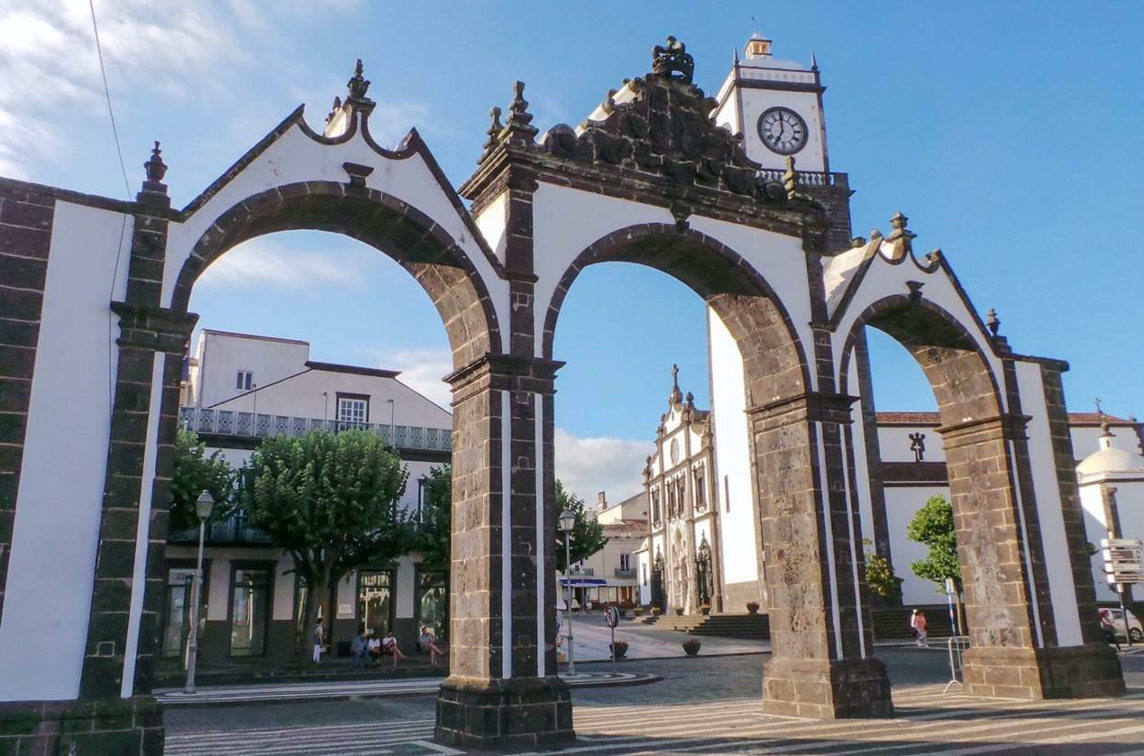

LOASIS DE LATLANTIQUE.DOC 14/10/2022 Page 3

JOUR 2 LAC DE FEU / NORDESTE

Petit déjeuner à l’hôtel.
PONTA DELGADA – LAGOA (10 km – 00h15)
VISITE D’UNE FABRIQUE DE CERAMIQUE
Crée en 1862, elle appartient toujours à la même famille depuis cinq générations. La production est restée artisanale. Faites à la main, les azulejos gardent leurs caractéristiques où la couleur bleue est toujours dominante.
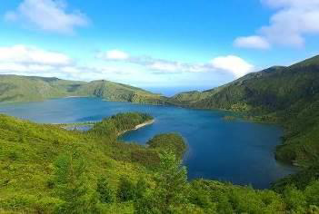
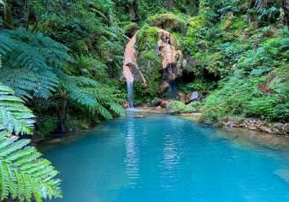
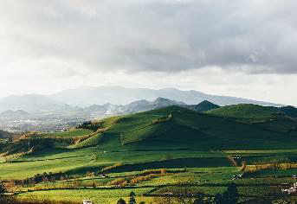

Continuation vers le lac de feu. Le Lagoa do Fogo est le deuxième plus grand lac de l’île.
VISITE DU PARC DE LA CALDEIRA VEHLA
Située sur l’un des versants de la Serra d’Agua de Pau, au milieu d’une végétation luxuriante, il s’agit d’un site offrant différentes manifestations géologiques avec une petite cascade d’eau chaude ferrugineuse, des fumerolles, des cheminées de vapeur, des bains bouillonnants dans lesquels il est possible de se baigner. (Baignade non-incluse)
CALDEIRA VELHA – RIBEIRA GRANDE (7km – 00h15)
ARRET DANS LA VILLE DE RIBEIRA GRANDE, célèbre pour son architecture basaltique.
RIBEIRA GRANDE – NORDESTE (40 km – 00h35)
Déjeuner pique-nique typique avec dégustation de vins et fromages typiques des Açores.
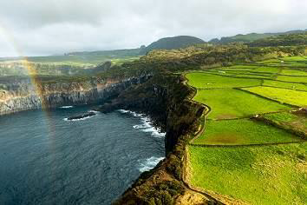
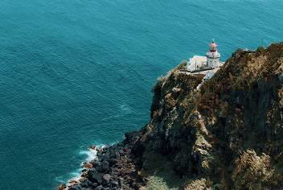
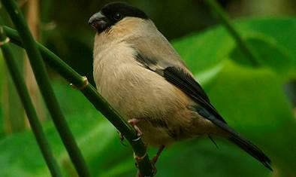

PROMENADE DANS LA RESERVE FORESTIERE DE CANCELA DO CINZEIRO
VISITE DU CENTRE ENVIRONNEMENTAL DU PRIOLO, oiseau endémique des Açores.
NORDESTE – PONTA DELGADA (90km – 02h20)
Arrêt dans la ville de Povoação en cours de route.
Dîner dans un restaurant local.
Nuit à l’hôtel.

LOASIS DE LATLANTIQUE.DOC 14/10/2022 Page 4

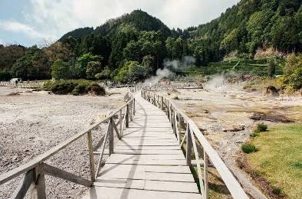
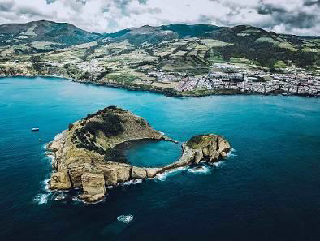
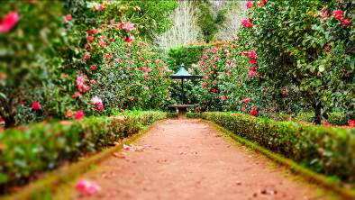
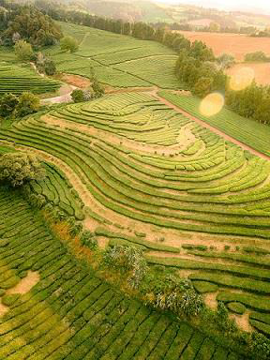
JOUR 3 VALLEE DE FURNAS

Petit déjeuner à l’hôtel.
PONTA DELGADA – VILA FRANCO DO CAMPO (25 km – 00h30)
PAUSE CAFE ET DEGUSTATION DE QUEIJADAS, SPECIALITES DE LA PATISSERIE MORGADO
VILA FRANCO DO CAMPO – FURNAS (22 km – 00h30)
VISITE DU JARDIN BOTANIQUE JOSE DO CANTO ET DE LA CHAPELLE GOTHIQUE NOSSA SENHORA DAS VITORIAS SITUEE SUR LES BORDS DU LAC
VISITE DU CENTRE DE SURVEILLANCE ET DE RECHERCHE DE FURNAS
DECOUVERTE DE L’IMPRESSIONNANTE ZONE DE FUMEROLLES DE FURNAS
Déjeuner du fameux « Cozido », spécialité de la région.
VISITE DU JARDIN BOTANIQUE « PARQUE DE TERRA NOSTRA »
Vous pourrez profiter de votre présence dans le parc pour prendre un bain dans les eaux chaudes thermales (28° à 33°) sorties des entrailles de la terre, riches en minéraux et tout particulièrement en fer et en soufre (Temps de baignade inclus, prévoir un maillot de bain).
FURNAS – MAIA (13km – 00h20)
DECOUVERTE D’UNE PLANTATION DE THE ET DEGUSTATION
Vous vous arrêterez pour découvrir l’une des deux seules plantations de thé d’Europe.
MAIA – PONTA DELGADA (30km – 00h30)
En route vers Ponta Delgada, arrêt au belvédère Santa Iria
Dîner et nuit à l’hôtel.

LOASIS DE LATLANTIQUE.DOC 14/10/2022 Page 5

JOUR 4 PONTA DELGADA / SETE CIDADES

Petit déjeuner à l’hôtel.
PONTA DELGADA – LAGOA DO CANARIO (18 km – 00h25)
RANDONNEE JUSQU’AU MIRADOURO DA BOCA DI INFERNO (niveau facile – 45 min)
Petit par sa taille, les alentours de ce lac sont grandioses par les panoramas des paysages qu’il vous offrira au bout de cette balade.
LAGOA DO CANARIO – SETE CIDADES (10 km – 00h15)
ARRET AU BELVEDERE « VISTA DO REI » d’où l’on peut admirer l’immense cratère où se trouvent le lac bleu et le lac vert.
Depuis la crête volcanique, la vue est splendide sur le Lagoa Azul, le Lagoa Verde et le village de Sete Citades. Le LAGOA AZUL et le LAGOA VERDE sont les petites merveilles de l’île de São Miguel.
Descente dans la vallée de Sete Cidades et temps libre pour une promenade le long des lacs
Déjeuner dans un restaurant local.
SETE CIDADES – CAPELAS (30 km – 00h45)
VISITE DE L’OFFICINA MUSEU RURAL
Ce musée situé dans une maison arborant une façade traditionnelle abrite la reconstruction d’une ruelle d’antan et de tous les petits commerces qu’on y trouvait.
CAPELAS – PONTA DELGADA (15 km – 00h20)
VISITE D’UNE PLANTATION D’ANANAS
Les toutes premières plantes furent importées d’Amérique du Sud en guise d’ornement. La culture débuta véritablement à la fin du XIXe siècle, par suite du déclin de la culture des oranges atteintes par la maladie.
VISITE GUIDEE A PIEDS DE PONTA DELGADA
Dîner dans un restaurant local.
Nuit à l’hôtel.

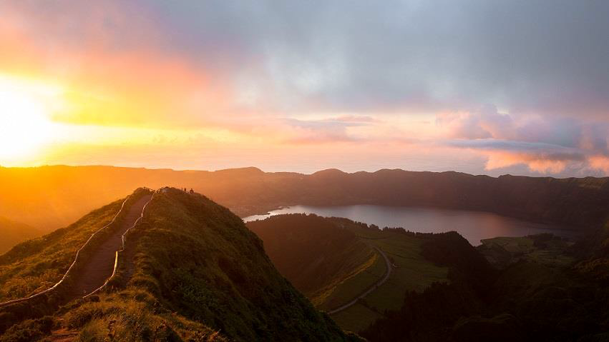

LOASIS DE LATLANTIQUE.DOC 14/10/2022 Page 6
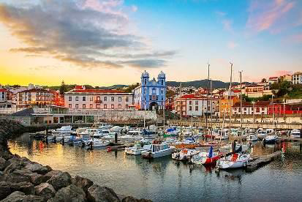
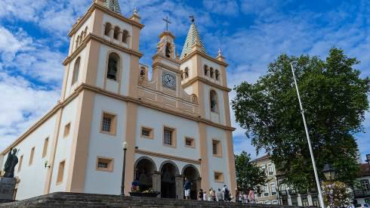
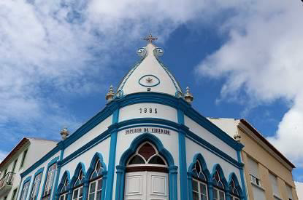
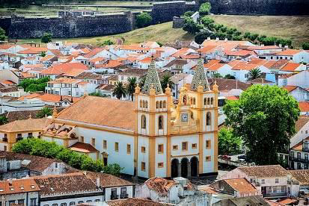
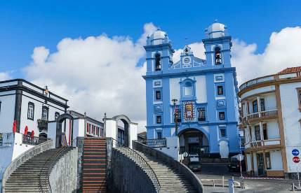
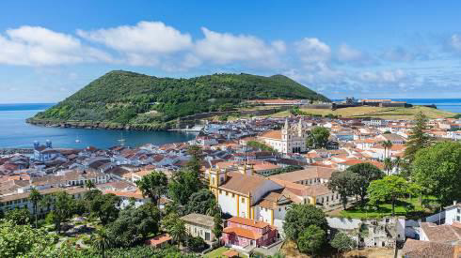
JOUR 5 PONTA DELGADA  TERCEIRA
Petit déjeuner à l’hôtel.
Transfert à l’aéroport de Ponta Delgada pour votre vol vers l’île de Terceira
PONTA DELGADA  TERCEIRA

Arrivée sur l’île de Terceira et accueil par votre guide.
Transfert et installation à l’hôtel à Angra do Heroismo.
Déjeuner dans un restaurant local.
VISITE GUIDEE A PIEDS DE ANGRA DO HEROISMO
Découvrez la capitale de l’île de Terceira. Angra do Heroismo est classée au Patrimoine Mondial de l’UNESCO depuis 1983 pour la beauté et la richesse de son architecture coloniale du XVIème et XVIIème siècle. Votre visite vous mènera jusqu’à ses maisons basses aux balcons ouvragés typiques puis au Palais des Bettencourt.
Vous continuerez par la Cathédrale, également appelée Sé de Angra do Heroismo, considérée comme la plus grande église de l’archipel, le théâtre Angrense, le Jardin Duque de Terceira, l’hôtel de Ville, le palais de Capitaines Généraux devenu aujourd’hui l’une des résidences officielles du Président du Gouvernement Régional des Açores. Enfin vous découvrirez le couvent de Saõ Gonçalo, l’un des plus anciens de l’archipel.

Dîner et nuit à l’hôtel.

LOASIS DE LATLANTIQUE.DOC 14/10/2022 Page 7

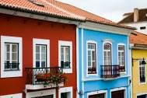
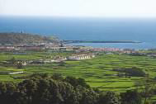
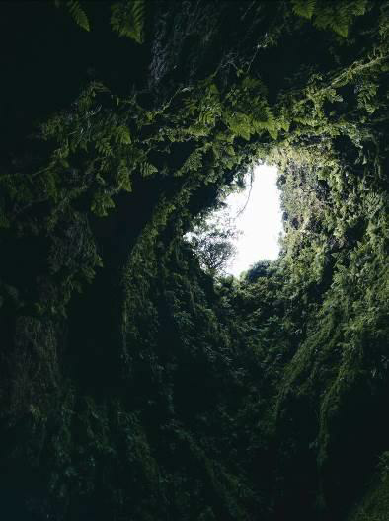
JOUR 6 ILE DE TERCEIRA

Petit déjeuner à l’hôtel.
ARRET AU POINT DE VUE PICO DAS CRUZINHAS SUR LE MONTE BRASIL, péninsule volcanique offrant une vue panoramique splendide sur la ville d’Angra do Heroismo

En route vers Praia da Vitoria, vous ferez plusieurs arrêts.
Le premier se fera à Porto Judeu d’où vous pourrez admirer la vue magnifique sur la célèbre île de Cabras (vue sur l'île des chèvres).
En continuant le long de la côte Est, vous passerez par la baie de Salga. Vous y visiterez l’une des plus anciennes églises de l’île dans le village de São Sebastião.
Déjeuner dans un restaurant local
Arrêt à Porto Martins.

VISITE DE PRAIA DA VITORIA, ville natale du poète Vitorino Nemésio. Souvent détruit par des tremblements de terre, la dernière fois en 1841, ce petit port très coquet a cependant conservé sa monumentale église du XVIe siècle. Cette petite ville a conservé son architecture typique avec ses rues piétonnières traditionnelles, pavées de dalles représentant le plan des maisons locales. Vous pourrez apprécier plusieurs monuments tels que le Senhor Santo Cristo, le Fort Santa Catarina, la Casa da Alfândega…
Vous monterez également aux Miradouros de Serra do Cume qui offrent l’un des plus beaux et plus grandioses paysages de l’île.
DECOUVERTE DES ENTRAILLES DU VOLCAN ALGAR DU CARVAO
Il s’agit d’une cheminée volcanique d’une profondeur d’environ 90 mètres, formée il y a quelques 3200 ans par drainage du magma de la cheminée principale, puis retournée dans la couche magmatique. Les stalactites et stalagmites de silice de la Cave do Algar do Carvão confèrent au lieu un spectre magique et unique qui, avec son lagon, rend l'attraction indescriptible.
Route vers Biscoitos
VISITE DE BISCOITOS, charmante petite ville. Son point d’intérêt réside dans sa longue tradition viticole, le village de Biscoitos, s’étendant au pied d’une large rivière de lave, est la plus importante ville agricole de la côte nord.
ARRET AUX PISCINES NATURELLES EN ROCHE VOLCANIQUE
Retour vers Angra Do Heroismo en passant par les villages de Altares, Raminho Serreta, Doze Ribeiras et São Mateus.
Dîner dans un restaurant local.
Nuit à l’hôtel.

LOASIS DE LATLANTIQUE.DOC 14/10/2022 Page 8

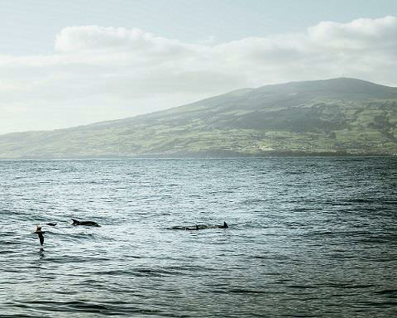
JOUR 7 TERCEIRA  FAIAL

Petit déjeuner à l’hôtel.
Transfert à l’aéroport de Terceira pour votre vol vers l’île de Faial.
TERCEIRA  FAIAL
Arrivée sur l’île de Faial et accueil par votre guide.
Transfert et installation à l’hôtel à Horta.
Déjeuner dans un restaurant local.
EXCURSION EN MER A LA RENCONTRE DES CETACES (03h00)
Il se trouve qu’au confluent des eaux chaudes et froides, loin des routes maritimes, les
Açores sont actuellement l´un des plus grands sanctuaires de baleines au monde. Entre les espèces résidentes et migratrices, communes ou rares, nous pouvons observer pas moins de 27 espèces de cétacés et dauphins
Balade libre le long de la Marina D’Horta.
Dîner et nuit à l’hôtel.

LOASIS DE LATLANTIQUE.DOC 14/10/2022 Page 9
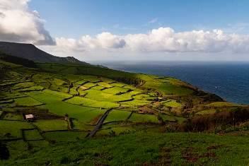
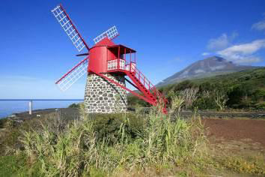
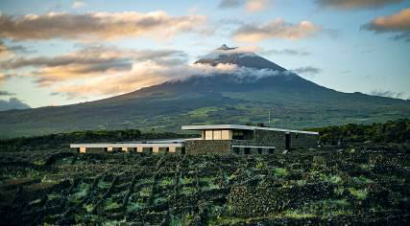
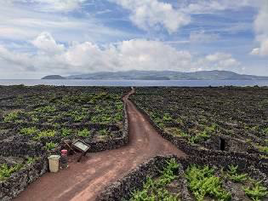
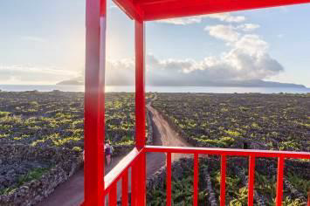
JOUR 8 PICO

Petit déjeuner à l’hôtel.
Transfert à la gare maritime de Horta et traversée pour l’île de Pico.
HORTA – PICO (30 minutes en ferry)
MADALENA – CACHORRO (10 km – 00h15)
VISITE DU VILLAGE TYPIQUE DE CACHORRO
Le village de Cachorro est une jolie escale sur la côte Nord de l’île de Pico où la couleur noire de la lave contraste avec le bleu de l’océan.

Continuation par d’autres villages typique de l’île comme São Roque.
SAO ROQUE – LAGOA DO CAPITAO (12km – 00h20)
Continuation vers le Lago Do Capitão par la route de montagne.
ARRET AU LAGOA DO CAPITAO
Il s’agit du plus grand lac de l’île de Pico. En raison de son altitude, un panorama extraordinaire s’ouvre sur l’île de Pico et sur l’île voisine de São Jorge.
LAGOA DO CAPITAO – LAJES DO PICO (15km – 00h20)
Déjeuner dans un restaurant local.
VISITE DU MUSEE DES BALEINIERS
Installé dans les anciens hangars de barques baleinières, il retrace l’activité baleinière, qui a prospéré dans l’île au XIXème siècle et jusqu’aux années 1980.
LAJES DO PICO – MADALENA (35km – 00h45)
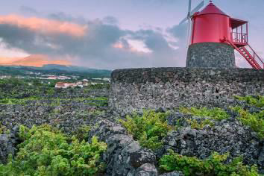

VISITE DE L’EGLISE DE SAO MATEUS
VISITE DES VIGNOBLES CLASSES AU PATRIMOINE MONDIAL DE L’UNESCO
VISITE DU MUSEE DU VIN ET DEGUSTATION DE VIN DE PICO
PICO – HORTA (30 minutes en ferry)
Dîner et nuit à l’hôtel.

LOASIS DE LATLANTIQUE.DOC 14/10/2022 Page 10

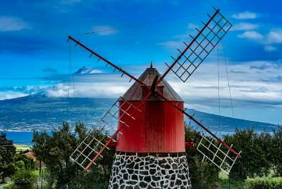
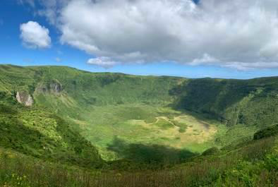
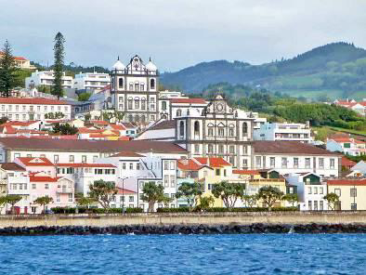
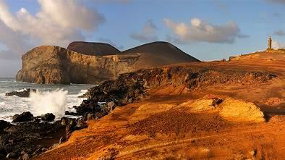
JOUR 9 FAIAL

Petit déjeuner à l’hôtel.
HORTA – CAPELINHOS (25km – 00h30)
Départ vers Capelinhos, où a eu lieu la dernière éruption volcanique en 1957.
VISITE DU CENTRE D’INTERPRETATION DU VOLCAN DE
CAPELINHOS
Ce centre d’interprétation permet notamment de retracer l’histoire de la dernière éruption du volcan Capelinhos et de la formation des Açores, archipel volcanique.
Déjeuner dans un restaurant local.
VISITE D’UNE USINE DE FROMAGE

Continuation en direction de la Caldeira.
ARRET A LA CALDEIRA
Située au centre de l’île, il s’agit d’un cône volcanique de 2 km de diamètre et de 400 mètres de profondeur. Classée comme réserve naturelle, elle abrite des populations rares de flore endémique.
Retour vers Horta.
CALDEIRA – HORTA (16km – 00h25)
Sur la route du retour vers Horta, de jolis points de vue s’offrent à vous sur la vallée de Flamengos et Espalamaca où sont situés les moulins à vents, typiques de l’île.
Dîner dans un restaurant local.
Nuit à l’hôtel.

JOUR 10 FAIAL  FRANCE

Petit déjeuner à l’hôtel.
Transfert à l’aéroport (selon les horaires des vols).
Assistance aux formalités d’embarquement par notre représentant .
Envol pour la France

FIN DE NOS PRESTATIONS

Ce programme est donné à titre indicatif et peut subir des modifications sur place. Ces changements effectués par notre réceptif seront toujours faits au mieux dans l’esprit du programme initial et le respect de la catégorie hôtelière.

LOASIS DE LATLANTIQUE.DOC 14/10/2022 Page 12

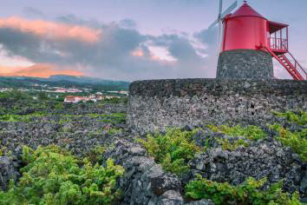
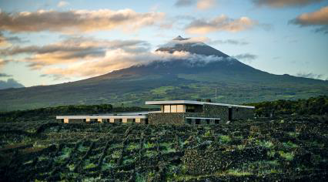
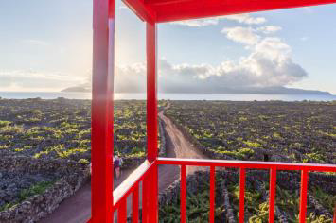
L’OASIS DE L’ATLANTIQUE – 10 JOURS / 9 NUITS

GADT SUD EST

PÉRIODE DE REALISATION : 10 au 28 Septembre 2023
Entre 2400 et 2300 € suivant le nombre d'inscrits

LES +

- LAGOA : Visite d’une fabrique de céramique
- NORDESTE : Pique-nique typique avec dégustation de vins et fromages des Açores
- VILA FRANCO DO CAMPO : Dégustation d’une pâtisserie locale
- FURNAS : Visite du jardin botanique « Parque de Terra Nostra »
- FURNAS : Déjeuner du « Cozido »
- MAIA : Découverte d’une plantation de thé
- LAGOA DO CANARIO : Randonnée jusqu’au Miradouro da Boca di Inferno
- PONTA DELGADA : Visite d’une plantation d’ananas
- ANGRA DO HEROISMO : Visite guidée de cette ville classée au Patrimoine Mondiale de l’UNESCO - ALGAR DO CURVAO : Découverte des entrailles de la cheminée volcanique
- HORTA : Excursion en mer à la rencontre des cétacés
- PICO : Visite du musée des baleiniers
- PICO : Visite des vignobles classés au Patrimoine Mondial de l’UNESCO
- PICO : Visite du musée du vin et dégustation de vin de Pico
- FAIAL : Visite d’une usine de fromage

L’OASIS DE L’ATLANTIQUE – 10 JOURS / 9 NUITS
NOTRE PRIX COMPREND

Le transport aérien PARIS / PONTA DELGADA // HORTA / PARIS sur vols réguliers
Le transport aérien inter-iles PONTA DELGADA / TERCEIRA
Les taxes d’aéroport et la surcharge carburant
L’assistance aéroport par notre représentant
Les transferts aéroport – hôtel - aéroport
Un autocar climatisé durant votre circuit
Le transport en ferry inter-îles de Faial à Pico
HEBERGEMENT : Hôtel de 1ère catégorie (Taxes Incluses)
La pension complète
Les boissons aux repas (vin / bière / jus de fruit / eau minérale, et thé ou café)
Des guide-accompagnateurs locaux d’expression française pendant tout le circuit Les visites mentionnées au programme
Une pochette de voyage incluant un guide touristique
Les assurances R.C. et Assistance (accident – rapatriement).
L’assurance annulation option Covid
Les pourboires

NOTRE PRIX NE COMPREND PAS

Les boissons et dépenses d’ordre personnel Vos éventuelles chambres individuelles

Votre contact : Carole au 04 78 142 142

